**Двенадцатый областной краеведческий конкурс**

**среди школьников и студентов**

**«Край Воронежский Православный»**

**Налетова Анастасия 5 «в» класс**

г.Поворино ул. Советская д. 40 кв. 3

89507524484

**Перепелкина Татьяна 5 «в» класс**

г.Поворино ул. Советская д.42 кв.42

89050519990

**МКОУ «СОШ №1»**

**Воронежская область, г. Поворино, пер. Школьный, д. 4**

**8 (47376) 2-29-47**

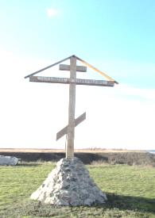

***Тема: Сохранение традиций православной культуры***

**10.102013г. – 17.11.2013г.**

**Педагог-руководитель краеведческой работы : учитель истории и обществознания Латышева Елена Анатольевна**

**Поворино 17.11. 2013**

Введение

Изучая архив школьного музея «Истоки» мы натолкнулись на несколько брошюр, содержание которых, вызвало удивление. Ведь религия рассматривается в них как нечто фантастическое или дурманящее наш светлый разум. Вот, какие высказывания о религии мы там прочитали: «Религия есть опиум для народа. Религия-род духовной сивухи, в которой рабы капитала топят свой человеческий образ, свои требования на сколько- нибудь достойную жизнь человека…» ; «Будучи орудием духовного порабощения трудящихся масс, религия в классовом обществе является одним из видов эксплуататорской идеологии…»; «Религия есть один из видов духовного гнета…» . (1, с.5-6)

По нашему мнению это совершеннейшая неправда. Религия и в частности православие учит людей только добру. Достаточно знать заповеди, чтобы понять: Бог учит нас, любви, добру и миру.

Изучая историю нашей страны, мы узнали, что были «темные» времена, времена, когда духовную культуру подменяла идеология государства. Уничтожались памятники православной культуры. Разрушались храмы, так в 1931 году был разрушен величайший памятник истории Храм Христа Спасителя в Москве. На территории современного Воронежа были разрушены в 1931 году Владимирский собор и в 1959-1960 гг. Троицкий-Смоленский собор. В нашем районе также не устояли перед натиском безбожников несколько храмов (см. далее).

Сжигались иконы и православные книги. Генрих Гейне писал: « ..начинающие со сжигания книг, закончат сжиганием людей». Именно так и произошло. В 1929 году была объявлена «безбожная пятилетка». Гонения на православных христиан переросли в аресты и расстрелы всех тех, кто верил в Бога. Все заповеди направленные на то, чтобы человека духовно и нравственно богаче были нарушены. И сейчас главной задачей всех людей должно стать возрождение православной культуры, дабы не повторились ужасы нашего прошлого.

Наша работа посвящена сохранению традиций православной культуры. Именно культура делает человека лучше и является лицом любого общества. В наше время это особенно актуально ведь люди в погоне за материальными ценностями забывают порой о душе. Самое страшное это «духовная нищета» ибо купить духовность за деньги нельзя её можно только приобрести, соблюдая заповеди Создателя.

***Лира Кузьмина***

**История российского страданья, -**

**Кто нам опишет широту ее?**

**Откроет кто ее истоков знанье?**

**Нам истина нужна, а не вранье!**

**Страдание славянского народа –**

**Голгофское несение креста.**

**Наказаны уж до седьмого рода,**

**Когда же нас оставит слепота?**

**Вот мы больны, в полусознаньи бредим;**

**Вот мы пьяны, не разбирая путь, бредем…**

**И нашим дорогим, любимым детям**

**Мы преподносим гибельным Содом.**

***ХРИСТОС ВОСКРЕСЕ!***

**Христос воскресе! И мы воскреснем!**

**И радость жизни обрящем вновь.**

**Христос воскресе! Сей миг чудесен:**

**Ведь воспылала сильней любовь.**

**Христос воскресе! А гроб стал тесен.**

**Неудержимо разлился свет.**

**Ликуют звуки ангельских песен,**

**Нет сил у смерти шипеть в ответ.**

**Жизнь победила! У зла нет силы!**

**Рыдает горько безумный ад.**

**Вновь Матерь Божья нас отмолила,**

**Приблизив к грешным Эдемский сад**.

***г. Поворино 2009 год***

Храмы Поворинского района

***Храм Казанской Божьей Матери***

***Село Октябрьское***

Самый большой храм на территории нашего района. Настоятель храма отец Георгий знакомит всех желающих с историей прихода.

Храм строился в течении 20 лет на пожертвования сельчан. Первый звон колоколов люди услышали в 1762 году, зон большого колокола был слышен за 50 километров от храма.

В 1933 году приход был закрыт, с храма сброшены колокола, церковная утварь разграблена, некоторые иконы успели спасти жители села ( на протяжении многих лет иконы хранились в семьях верующих жителей). Помещение храма было превращено в колхозный склад (зернохранилище).

Вновь приход в селе зарегистрирован в конце 2004 года. Восстановлена кирпичная кладка алтарной части, возвращены иконы. В настоящее время (также на пожертвования прихожан) восстановлены купола храма, возвращены два старинных колокола. Летом служба проходит в храме, а зимой в молельном доме.

Недалеко от храма находится родник. Согласно народному приданию свое начало источник берет из престола храма, и потому считается Святым. В любое время года к нему приезжают, приходят паломники из различных уголков страны. Старожилы уверяют, что многие исцеляются, испив воды из Святого источника.

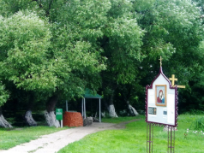

Источник Святой колодезь села Октябрьского (2013г.)

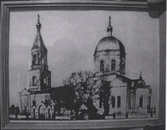

Храм Казанской Божьей Матери с. Октябрьское (1762г.)

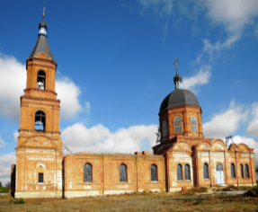

Храм Казанской Божьей Матери с. Октябрьское (2012г.)

***Село Самодуровка***

***Храм Рождества Пресвятой Богородицы***

Храм построен и освящен в 1827 году. В 1937 году приход был условно закрыт, превращен в зерновой склад. Не смотря на запреты партийного руководства служба велась регулярно по настоянию прихожан.

Лишь в 1945 году богослужения стали регулярными и не прекращаются до сегодняшнего дня.

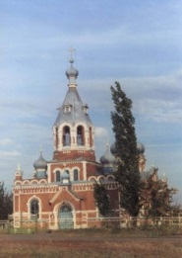

Храм Рождества Святой Богородицы с. Самодуровка (1998 г.)

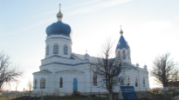 Храм Рождества Святой Богородицы с. Самодуровка (2013 г.)

***Село Рождественское***

***Церковь Рождества Христова***

Церковь Рождества Христова с пределом святого великомученика Дмитрия Солодунского, давшая наименование селу. Построена в 1800 году. В 1848 году она была расширена. Как сказано в «Справочной книге для духовенства Воронежской епархии» 1900 года издания, церковь имела 99,5 десятин земли. Её приход составлял 873 двора, а прихожан насчитывалось 5 846 человек, из них 2916 мужчин и 2930 женщин. Первыми служителями церкви были священники Василий Гаврилов и Марк Петров, диакон Василий Лукин, а также псаломщики Дмитрий Смирнов и Андрей Зеленов.

Так же как и многие православные приходы в 1937 году церковь в селе Рождественском была закрыта. С 1948 года по 1993 год в церкви располагался клуб.

Старожилы села Рождественское вспоминают, что перед тем ка из церкви сделать клуб, её пытались просто снести.

Вспоминает жительница села Рождественское Валентина Викуленкова.

« Людям тогда сказали, что постройка, мол, очень ветхая, и вот-вот рухнет, а, что –бы, не дай Бог, кого-не пришибло, лучше бы её разобрать. Подогнали бульдозеры, стали «штурмовать» стены, а они будто скала: ни трещинки, ни сдвига. Постройка то дубовая. Так и не смогли ничего сделать. Однако даже недействующая и осиротевшая, церковь не давала покоя партийным начальникам. В 1948 году её решили отдать под клуб, но сначала конечно, снести кресты, разобрать купол и звонницу.

Местные партийные ячейки получили распоряжение собрать людей для «реконструкции» церкви. Многие рады были бы отказаться, да не могли-боялись впасть в немилость, потерять работу.

Я тогда ещё совсем маленькая была. О том, как разбирали церковь, знаю только из рассказов родителей. Тяжелые это были для них воспоминания. Отец, учитель истории, как раз в то время был секретарем школьной партийной организации. Его вместе с другими учителями в приказном порядке отправили разбирать купола. Деваться было некуда – пошел. Никогда не забуду, как потом многие годы, практически до самой смерти, стоя перед иконой, отец со слезами просил Господа простить его за то, что сделал».

Жительница села Рождественское Александра Чёрикова вспоминает о том как сносили купол церкви: « Весть о том, что у храма собираются сносить купол, распространилась по селу практически мгновенно. Возле церкви собрался народ. Я училась классе в шестом. Всем классом тогда прибежали к храму. Помню как подъехали два трактора, зацепили тросом крест и начали тянуть. Он сломался и стал падать. В следующее мгновение мы заметили, что те, кто стоял поближе, стали недоуменно оглядываться друг на друга. Подойдя к месту, где должен был лежать крест, мы увидели, что там пусто. Кто-то говорил, будто видел, как крест ушел в землю. Его попытались откопать, но так ничего и не нашли. В очереди на слом стояли купол, колокольня, алтарь (с его стороны прорубили новый вход) иконостас. Правда прихожанам удалось спасти несколько икон. Самые большие из них отдали в самодуровский храм. Он был ближайшим, и по большей части в него-то и ходили верующие.

Осенью 1993 года в храме Рождества Христова вновь начались богослужения. Это старейшая в области церковь, сделанная из дерева и сохранившая свой первозданный облик. Настоятелем возрожденного ныне храма стал иерей Василий Суздальцев. (2, с.4-5).

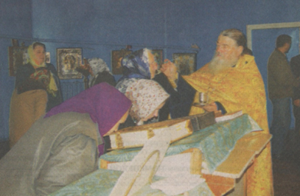

Субботняя вечерняя служба в храме. Отец Василий совершает обряд миропомазания. Прихоперье.-2013.-10 сентября.

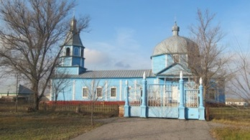

Храм Рождества Христова (2013 год)

Церковь окружает старинный кованный забор. Забор и ворота принадлежат другой сгоревшей церкви села.

Методист Центральной библиотеки города Поворино Татьяна Николаевна Назарова чтит традиции православной культуры и бережет реликвии, доставшиеся ей по наследству.

« Мой дедушка Сясиков Василий Иванович (1902-1958) уроженец села Рождественское, пел в ныне не существующей Покровской церкви.

По рассказам моего дедушки, всего в Рождественском или как мы его сейчас называем Рождестве, было три церкви: ныне действующая Церковь рождества Христова, Михайловская церковь стала детдомом (позже была разрушена), и Покровская сгорела в 1957 году (три иконы чудом уцелевшие находятся сейчас в Церкви Рождества Христова).

Василий Иванович был очень добропорядочным, чтил заповеди Господа, и проповедовал слово Божье даже тогда, когда религия была под запретом. И даже во время войны, работая в поликлинике на ст. Поворино всегда повторял, что только Бог поможет нашей стране преодолеть все трудности. Главное , чтобы Бог не покинул души и сердца людей».

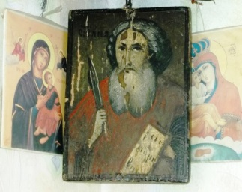

Икона Ильи пророка, написанная на деревянной доске, которой более 100 лет. Семейная реликвия семьи Назаровых.

2 августа – Ильин день

Память пророка Илии ( lXв. до Р.Х)

Святой, особо почитаемый славянским народом.

С Ильина дня начиналось ненастье, а так же запрещалось купаться. Купаться запрещалось по причине того, что в воду с этого дня возвращается всякая нечисть: черти, русалки, волос с Иванова дня (7июля) и до сих пор они были на суше, где их молниями отстреливал Илья – пророк. Поэтому купание становиться чревато появлением нарывов и фурункулов на теле \, а в отдельных случаях вообще утоплением нечистью.

Православные реликвии семьи Назаровых

|  |  |
| --- | --- |
| Псалтырь  C:\Users\admin\AppData\Local\Microsoft\Windows\Temporary Internet Files\Content.Word\IMG_1335.jpgC:\Users\admin\AppData\Local\Microsoft\Windows\Temporary Internet Files\Content.Word\IMG_1340.jpg |  |
|  | Поминальная книжица |

( к сожалению года выпуска данных реликвий неизвестны)

***Село Пески***

***Храм Вознесения Господня***

Село Пески было разделено на три части и в каждой их этих частей была своя церковь и кладбище. В центе (Старожилье)- Казанская церковь .

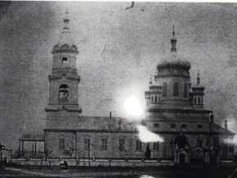

На Белке – Никольская церковь.

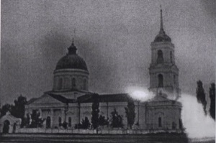 Вознесенский храм 2012 год

Московская часть – Вознесенский храм. Вознесенский храм-единственный действующий до ныне. В 1914 году его освятили. Однако, в связи с первой мировой войной, богослужения в нем не совершались. 1937 году с церкви сняли кресты, разграбили.

В 1945 году в храме возобновились богослужения. Совершал их Протоиерей Владимир Малафеев.

С приходом к власти Н.С. Хрущева храм вновь закрыли. В 60 –е годы храм был превращен в колхозный склад где хранили цемент. Лишь в 90-е годы вновь засеяли купола Вознесенского храма и под его сводами зазвучали церковные песнопения.

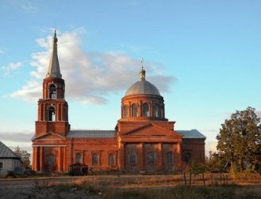

***Город Поворино***

***Казанский Храм***

В нашем достаточно молодом городе, церкви никогда не было. До октябрьской революции 1917 года на месте нынешнего города располагались всего лишь 79 зданий, и проживало 520 человек. Город расстроился лишь в советское время, время, когда всякая принадлежность к религии рассматривалась как государственная измена и каралась правительством. О строительстве храма на Поворинской земле не могло быть и речи.

В годы перестройки, когда повсеместно открывались и реставрировались храмы, в Поворино был открыт молельный дом (сегодня там проводятся занятия для учащихся воскресной школы).

Лишь 2001 году 3 ноября был заложен камень в основании первого храма.

13 ноября 2011 года. Митрополит Воронежский и Борисоглебский Сергий совершил Великое освещение храма честь Казанской божьей матери. В благословение прихожанам Архипастырь преподнес в дар икону-Владимирской Божьей Матери.

Активным участникам строительства храма Высокопреосвященийший Владыка вручил церковные награды: медали святителя Митрофана III степени. Наград удостоены Владимир Иосифович Муравлев, Борис Павлович Максин и Валентина Федоровна Серегина. Иконостас для церкви вырезал Бережной Сергей Николаевич.

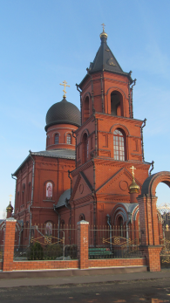 г.Поворино Казанский Храм 2013г.

***Первый настоятель храма иерей Михаил Александрович Лобец***

***(отец Михаил).***

Отец Михаил родился 23 ноября 1971 года в Белоруссии, Брестской области , Стульского района. Родился в православной семье и с детства был приучен к чтению молитв, послушанию и посещению церковных богослужений. После обучения в средней школе был призван в ряды армии. Желание поступить в духовную семинарию возникло еще до армии. По окончании службы, поступил в духовную семинарию в городе Воронеже, где проходил обучение с 1994г. по 1997 г. В августе 1997 года был рукоположен во дьякона. Также в 19997 году рукоположен во священники в чине иерей.

После обучения в семинарии был направлен правящим Архиереем, по распределению, для служения, в храм Рождества Пресвятой Богородицы с. Самодуровка, где пребывал с 1997 г. По 2000 г. В 200 году был переведен в г. Поворино для служения и строительства Храма в честь иконы Божьей Матери Казанской.

Деятельность батюшки Михаила направлена на проведение церковных богослужений, необходимых таинств (исповедь, причастие, крещение венчание, соборование мирян), выполнение нужных треб: погребение, освещение жилищ и т.д.

В 2009 году на праздник пасхи, отца Михаила повысили. Чин протоиерея (главный священник, настоятель) дается как почетное личное отличие, за строительство храма, православное просвещение и духовное воспитание граждан.

Отец Михаил частый гость нашей школы своими речами он призывает к духовности и нравственности. Призывает нас всегда стремиться к истине- Богу. Ведь Бог –есть любовь.

***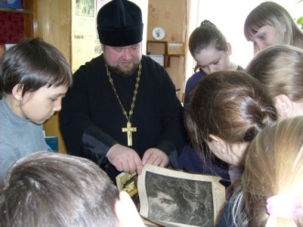*** Отец Михаил и ученики 7 класса МУОУ «СОШ №1»

***Купель на берегу реки Хопер.***

Важной вехой в истории нашего района стало открытие Святого источника, и купели на берегу реки Хопер. 19 сентября 2012 года источник на Хопре был освящён отцом Михаилом в честь и славу Архистратига Небесных Сил Михаила.

В Казанском храме города Поворино была отслужена Литургия. Несколько священников на Литургии, да ещё и диакон – явление для нашей местности нечастое, потому – красивое.

Перед св. Причастием говорил проповедь отец Александр, священник храма Рождества Пресвятой Богородицы с. Самодуровка. Он рассказал об истории праздника, имевшем место быть в этот день: чуде Архистратига Михаила в Хонех.

По окончании Литургии сказал слово окружной благочинный протоиерей Андрей Черницын, затронув животрепещущие вопросы глобального масштаба на тему проповеди Православия. Слова были сказаны ясно, доходчиво и убедительно, – думается, нашло отклик в православных сердцах.

На берегу реки можно увидеть деревянные лесенки, ведущие вниз к домику-часовенке с

купелью и к колодцу с родником, где можно набрать воду для питья.

 Освещение купели 2012 год

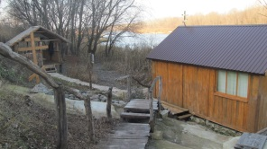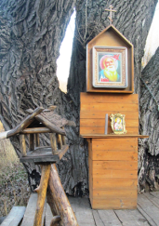

Большой вклад в развитие православной культуры вносит сестра Казанского храма города Поворино Нетесова Людмила Федоровна. Мы благодарны ей за предоставленную информацию о храмах земли Поворинской.

Её уроки православия, несомненно, очень важны для воспитания подрастающего поколения. Ведь не зная собственной культуры, неуважительно относясь к истории и традициям своего народа мы превращаемся в «Иванов не помнящих родства». И главная задача сохранить и приумножить то богатство православной культуры доставшееся нам от предков.

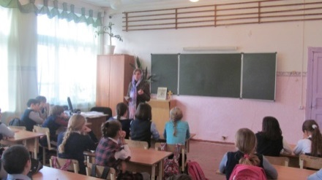

Уроки православия, проводимые Нетесовой Людмилой Федоровной.

Литература:

1. Цамерян И.П.В.И. Ленин о религии. Изд-во «Знание».- М., 1952 г. С 5-6.
2. Месселмани Е. Рождественские чудеса и были. / Е. Месселмани / /Прихоперье.-2013.-10 сентября.